附件：杭州师范大学第十二届大学生服务外包创新应用大赛A、B类项目赛获奖名单
A类获奖名单：
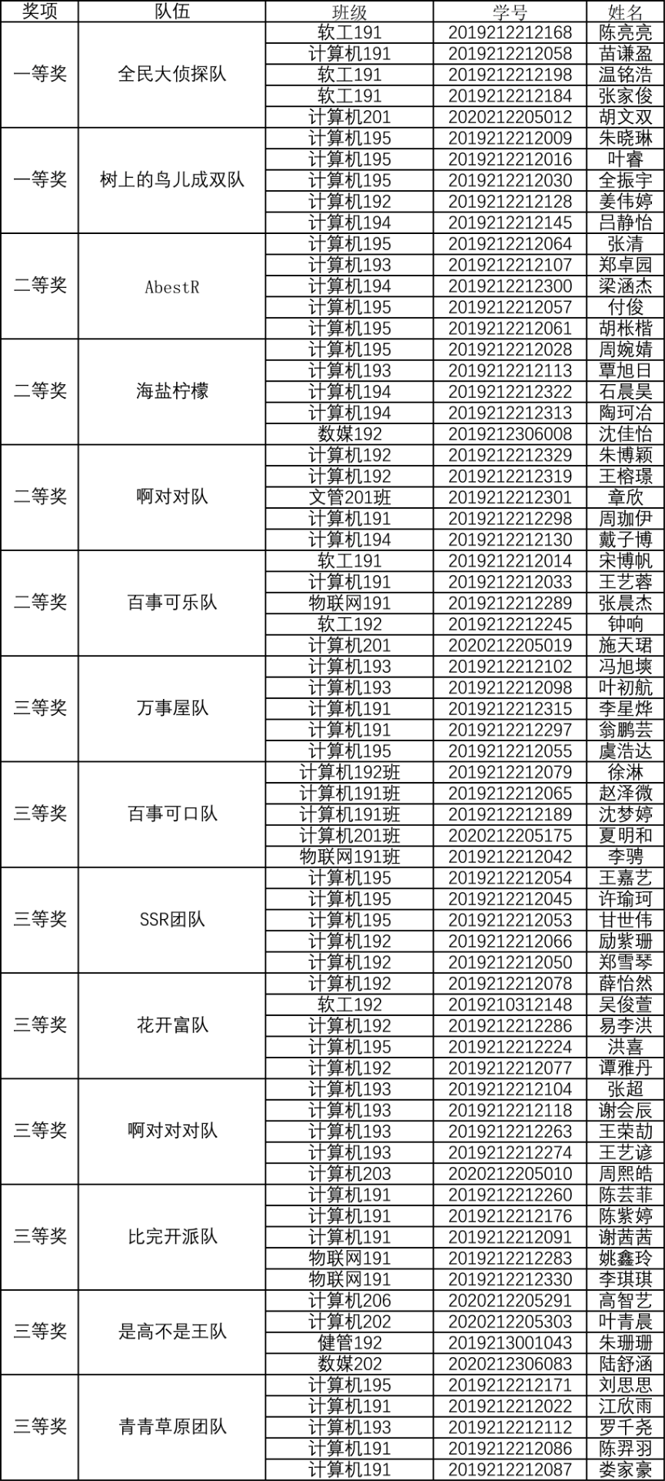

B类获奖名单：

